(10 – 16 Августа 2020)
Индекс

Главное 2
❖ Диас-Канель подчеркивает наследие Фиделя Кастро в кубинской медицинской доктрине 2
❖ Президент Кубы осуждает враждебную риторику США 3
❖ Кубинские врачи на островах Теркс и Кайкос защищают наследие Фиделя 4
Новости о коронавирусе 5
❖ На Кубе увеличилось число зараженных коронавирусом людей 5
❖ На Кубе есть возможные вакцины против коронавирусной болезни 6
Международные отношения 6
❖ Дом Америки предупреждает о воздействии коронавируса на коренное население 6
❖ Правительство Панамы оценивает контракт c кубинскими врачами 8
❖ Власти ЮАР признают работу кубинских врачей 9
Двусторонние отношения 10
❖ Интерес к российской вакцине и возможность её разработка на Кубе 10

Главное

Диас-Канель подчеркивает наследие Фиделя Кастро в кубинской медицинской доктрине
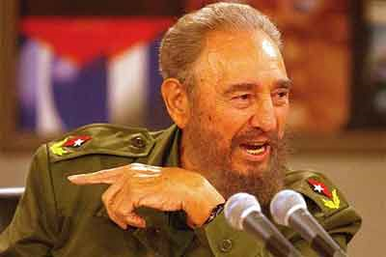
Гавана, 10 августа. Президент Кубы Мигель Диас-Канель особо выделил наследие исторического лидера революции Фиделя Кастро и его вклад в развитие медицинской доктрины в стране.
В сообщении, размещенном в своем аккаунте в Твиттере, президент напомнил слова главнокомандующего, как также называют Фиделя на острове, в его речи перед аспирантами Высшего института медицинских наук Гаваны в августе 1999 года.
«Наша миссия - создать доктрину, касающуюся здоровья человека, чтобы продемонстрировать пример того, что можно сделать в этой области, которая, конечно же, является наиболее чувствительной для всех в мире. В руках врача - жизнь и здоровье людей», - сказал тогда Фидель Кастро.
В другом сообщении, опубликованном в субботу, глава кубинского государства признал усилия медицинского персонала карибской страны в нынешнем противостоянии с Covid-19 и призвал к дисциплине по примеру врачей.
«К этому не надо добавить лишнего. Лучший способ добиться этого - подражать героям нашего дня, которым мы аплодируем каждую ночь. Давайте работать (...) как они, почитая жертву своей дисциплиной», - написал Диас Канель. (Пренса Латина)

Президент Кубы осуждает враждебную риторику США
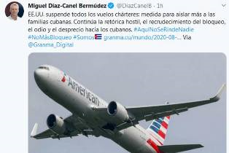
Гавана, 14 августа. Президент Мигель Диас-Канель осудил враждебную риторику правительства США, которое приостановили частные чартерные рейсы на Кубу.
"Враждебная риторика продолжается, что включает возобновление блокады, ненависть и презрение к кубинцам", написал Диас-Канель в социальных сетях.
Отметил, что эта мера направлена на дальнейшую изоляцию кубинских семей.
Вчера госсекретарь Майк Помпео объявил запрет на частные чартерные рейсы на Карибский остров, включая те в Гавану (единственные, разрешенные на несколько месяцев).
Однако генеральный директор для США, из Министерства иностранных дел Кубы, Карлос Фернандес де Коссио сказал, что эта акция не имела большого влияния, но была предосудительна из-за того, что играла с проблемами и нуждами семейных контактов кубинцев.
Добавил, что санкции направлены на то, чтобы удовлетворить избирательный политический аппарат Южной Флориды, подтверждая презрение империализма к кубинцам и американцам кубинского происхождения.
Эта мера, о которой сообщают в социальных сетях, в разгар глобальных усилий по сдерживанию распространения пандемии ковид-19, вступит в силу 13 октября и будет добавлена к другим, усиливающим осаду правительства США. (Пренса Латина)

Кубинские врачи на островах Теркс и Кайкос защищают наследие Фиделя
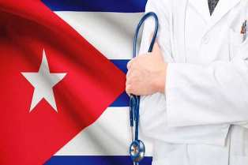
Кокберн-Таун, 12 августа. Альфредо Моран, глава медицинской бригады Генри Рив на островах Теркс и Кайкос, подтвердил защиту гуманистического наследия Фиделя Кастро в поддержку Кубы британской заморской территории перед Ковид -19.
В контексте 94-й годовщины со дня рождения главнокомандующего Моран выразил в диалоге с Пренсой Латина через WhatsApp приверженность медицинских работников идеалу солидарности с лидером кубинской революции, и в этом смысле они не теряют бдительности, чтобы сдержать распространение пандемии.
Моран подчеркнул влияние Фиделя Кастро на кубинских медицинских специалистов, которые, вдохновленные своим интернациональным призванием, спасают жизни в разгар глобальных усилий по борьбе с болезнью Covid-19.
Специалист по общей хирургии сообщил, что медицинские работники крупнейшего из Антильских островов демонстрируют в результате своей работы за первые 15 дней предыдущего месяца выполнение 2317 консультаций, 12 операций, 1987 процедур ухода за больными, а также спасли жизнь 18 гражданам малых островов.
Контингент Генри Рив своей самоотверженностью представляет альтруистическое призвание кубинского народа, предлагая на островах Теркс и Кайкос, как и в других частях мира, свои услуги против нового коронавируса SARS-CoV -2.
Накануне празднования дня рождения Фиделя Кастро медицинские бригады выражают свою поддержку революции, проявляя при этом гордость за свой вклад в историю интернационализма кубинской медицины.
Группа кубинских медиков прибыла на территорию островов Теркс и Кайкос 16 июня с миссией усиления местной борьбы с пандемией и минимизации инфекций. (Пренса Латина)

Новости о коронавирусе

На Кубе увеличилось число зараженных коронавирусом людей
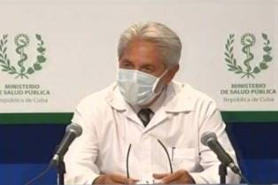
Гавана, 10 августа. Министерство здравоохранения Кубы сообщило в воскресенье о 65 новых случаях заболевания Covid-19 (максимальное число за последние три месяца), общее число которых составило 2953, и число смертей продолжает оставаться 88.
Франциско Дуран, директор эпидемиологии этой организации, подчеркнул на ежедневной пресс-конференции о влиянии коронавируса SARS-Cov-2, что был еще один день без смертей, пятый день по счету.
Указал, что из последних больных этим заболеванием (27 женщин и 38 мужчин) 64 являются кубинцами и один иностранец, 51 человек не имеет симптомов, в результате чего в общей сложности 1689 человек имеют эту опасную характеристику.
Из общего числа, добавил он, 38 были контактами ранее подтвержденных случаев, в семи из них источник заражения не был установлен, а 20 были инфицированы за границей.
По словам врача, накануне 838 пациентов поступили в стационары для клинико-эпидемиологического наблюдения, еще 11 тысяч 64 человека находятся под наблюдением на дому в отделении первичной медико-санитарной помощи.
Было изучено 4262 анализов для определения Covid-19, вызванного SARS-Cov-2, общее число составляет 297 331 образцов для определения заражения вирусом.
С другой стороны, Дуран подчеркнул, что из числа пациентов, у которых диагностировано заболевание, 405 пациентов имеют стабильную клиническую эволюцию, 2451 человек выписаны по медицинским показаниям, двое эвакуированы в страны происхождения и семь находятся в тяжелом состоянии. (Пренса Латина)

На Кубе есть возможные вакцины против коронавирусной болезни

Гавана, 12 августа. На Кубе есть четыре возможные вакцины против вируса SARS-CoV-2, вызывающего пандемию ковид-19, препараты, основанные на существующих технологических платформах Карибского острова, где смогут быть произведены после необходимые исследований.
"У нас есть производственный потенциал, чтобы предположить внедрение любой успешной вакцины в стране", подчеркнула Дагмар Гарсия, директор по исследованиям столичного института имени Финлей.
"Результаты лабораторных исследований удовлетворительны, и мы обязаны информировать людей о прогрессе этапов", сказала она.
"Мы разработали стратегию, основанную на трех фундаментальных принципах: первый пункт, связанный с фактором времени, поставив наиболее способных специалистов на передний план каждой задачи, чтобы продвигаться вперед как можно быстрее", добавила эскперт.
Ассоциация с другими исследовательскими центрами - еще один важный шаг в этом направлении, в том числе, сотрудничество с химическим факультетом Гаванского университета, Центром молекулярной иммунологии, Центром генной инженерии и биотехнологии и лабораторией Гражданская оборона.
В-третьих, разработать возможные вакцины на основе технологических платформ, используемых на острове, для получения других продуктов этого вида. (Пренса Латина)

Международные отношения

Дом Америки предупреждает о воздействии коронавируса на коренное население
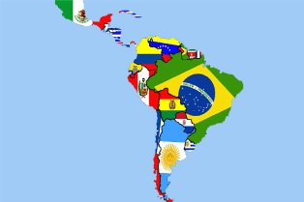
Гавана, 10 августа. Глобальное распространение Covid-19 и его влияние на общины коренных народов представляет собой огромную проблему для всего мира, говорится в заявлении Casa de las Américas, опубликованном сегодня в этой столице.
В связи с Международным днем коренных народов учреждение предупреждает о рисках для этих групп, которые уже находились в ситуации уязвимости до распространения нового коронавируса.
Высокий уровень заражения, нестабильные показатели здоровья, трудности с доступом к медицинским услугам и основным ресурсам - лишь некоторые из трудностей, с которыми сталкиваются эти группы.
Кроме того, в документе упоминается преждевременная смерть старых людей, защитников наследия, а также бездействие или недостаточная реакция со стороны государств на распространение коронавируса SARS-CoV-2, вызывающего Covid-19.
«Эти конфликты ставят коренные народы Америки в ситуацию, которая, кажется, повторяет ту, что была у их предков в первые дни завоеваний и колонизации», - добавляет он.
Прибытие Covid-19 к людям, находящимся в добровольной изоляции, угрожает их существованию, особенно в сельских общинах или в городских условиях, где работают люди коренного происхождения, в основном неформально.
К этому добавляется усиление криминализации и выборочные убийства лидеров коренных народов, а также безнаказанность виновных, осуждает текст, опубликованный на веб-сайте La Ventana.
''Полное осуществление своих прав, международно признанных в Конвенции МОТ № 169 о коренных народах и народах, ведущих племенной образ жизни (1989 г.), и в Декларации Организации Объединенных Наций о правах коренных народов (2007 г.), представляет собой перспективу, которую необходимо достичь и которая удаляется из-за роста неравенства», - подчеркивает текст.
В этом отношении документ отвергает переворот в Боливии с целью отстранения от власти президента коренных народов Эво Моралеса, а также убийства активистов коренных народов в Колумбии и политику Бразилии и США в отношении этих общин.
В рамках Программы изучения коренных культур Америки учреждение объявляет о предстоящем проведении Международного коллоквиума, посвященного реакции и решениям коренных народов на существующую ситуацию, который состоится в цифровом формате с 12 по 16 октября.
«Необходимо учиться у коренных народов и вместе с ними обновлять коллективный договор с планетой, частью которой мы являемся, и со всеми ее формами жизни. Пора слушать и действовать», - заключает документ. (Пренса Латина)

Правительство Панамы оценивает контракт c кубинскими врачами

Панама, 13 августа. Президент Лаурентино Кортисо объявил, что правительство Панамы оценивает соглашение с Кубой о найме врачей-специалистов, которые улучшат уход за пациентами, пострадавшими от Covid-19.
«Мы пытаемся договориться об укреплении и поддержке наших медицинских работников», - сказал он вчера прессе во время экскурсии по компании «Левапан», расположенной на окраине столицы.
Президент уточнил, что они также надеются сделать контракт части кубинской команды, которая находилась в Италии, помогая европейской стране в борьбе с Covid-19.
В июле органы здравоохранения Панамы вызвали иностранных медицинских специалистов из-за недостаточного количества персонала в стране, чтобы справиться с кризисом в области здравоохранения.
В связи с этим министр здравоохранения Луис Франсиско Сукре недавно объяснил, что с начала прошлого месяца был сделан звонок к национальным специалистам и был только один ответ. А необходимы пульмонологи, инфектологи, кардиологи, терапевты, анестезиологи, реаниматологи и специалисты других дисциплин.
В течение июля Министерство здравоохранения наняло 495 национальных специалистов и парамедиков, включая врачей общей практики, медсестер, фармацевтов, санитаров и работников клинических лабораторий, из-за истощения персонала, отвечающего за уход за пациентами с Covid-19.
После намерения правительства принять иностранцев Национальная медицинская комиссия по переговорам (Comenenal) согласилась с необходимостью обращения к иностранным врачам из-за отсутствия необходимых специалистов для удовлетворения растущего спроса, хотя и пояснила, что они были «временно нанятыми».
«Но нам нужны не только врачи-специалисты, но и врачи общего профиля, медсестры и техники для ухода за пациентами, находящимися в больницах», - сказал Доминго Морено, координатор Comenenal.
По этому поводу панамский эксперт Хосе Луис Проспери недавно написал в Твиттере: «Я думаю, было бы хорошо поддержать нас с кубинскими врачами, которые были в Италии, запросить международную помощь. А итальянцы были довольны и очень благодарны кубинским медикам, потому что они помогли спасти так много людей от смерти». (Пренса Латина)

Власти ЮАР признают работу кубинских врачей
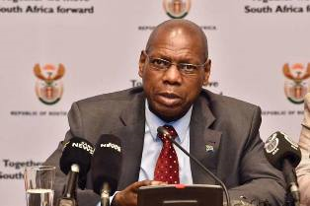
Претория, 14 августа. Министр здравоохранения ЮАР Звели Мхизе от имени его правительства поблагодарил кубинских врачей, которые работают в стране в борьбе с пандемией ковид-19.
Во время виртуальной встречи с представителями кубинской медицинской бригады здесь и членами кубинского дипломатического представительства в Южной Африке во главе с послом Родольфо Бенитесом Версоном Мхизе подчеркнул опыт кубинских врачей во всех провинциях страны.
Добавил, что размещение кубинского медицинского персонала было основано на анализе тех областей, в которых была выявлена нехватка человеческих ресурсов.
Среди других преимуществ, по его словам, их присутствие снизило рабочую нагрузку и давление на сотрудников здравоохранения Южной Африки, что обеспечило столь необходимую помощь.
На встрече, в ходе которой министр отметил работу бригады "Генри Рив", было показано, как попросили кубинское медицинское сотрудничество на основе исторических связей между двумя странами.
Мхизе напомнил, что члены кубинской бригады работают в основном в местах карантина и изоляции, эпидемиологического надзора и в больницах, где наблюдается заметное внутрибольничное распространение.
Добавил, что биомедицинские инженеры сыграли решающую роль в проектировании, установке, настройке, ремонте и предоставлении технической поддержки биомедицинскому оборудованию.
Отметил, что медицинские работники проявили изобретательность в отношении первичной медико-санитарной помощи.
"Теперь, под воздействием пандемии ковид-19, мы смогли получить помощь от наших кубинских братьев и сестёр, благодаря продолжению наших отношений, которые начались в прошлом", сказал он. (Пренса Латина)

Двусторонние отношения

Интерес к российской вакцине и возможность её разработка на Кубе
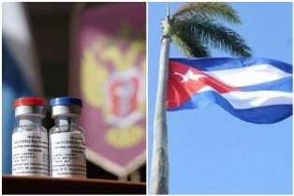
Гавана, 12 августа. Российская вакцина, объявленная против коронавирусной болезни ковид-19, вызвала большой интерес среди читателей и пользователей агентства "Пренса Латина", особенно в её разработке на Кубе, стало известно сегодня.
Как разработка в Москве первой вакцины против ковид-19, так и возможность её разработки в Гаване, стали вчера самыми читаемыми новостями агентства.
Кирилл Дмитриев, глава Российского фонда прямых инвестиций, заявил, что Россия сможет координировать производство на Кубе этой вакцины против коронавируса SARS Cov-2 на ноябрь.
"Куба обладает огромными возможностями для производства лекарств и, в частности, вакцин, с высококвалифицированным персоналом", сказал он на видеоконференции для прессы.
Ответил на вопрос агентства "Пренса Латина" о доступе Латинской Америки к российской вакцине, официальный отчет о котором был объявлен президентом Владимиром Путиным.
Высоко оценил научную подготовку Кубы и её работу по борьбе с пандемией, добавив, что фонд может сотрудничать с Карибским островом для совместного производства лекарств от этой болезни.
Кубинские биотехнологи работают над поиском конкретного лекарства против нового коронавируса, основываясь на предыдущем опыте применения других формул.
Кубинская вакцина будет разработана на основе предыдущего опыта с другими инъекционными препаратами, хотя в данном конкретном случае это запатентованная и новая стратегия для получения соединения, что генерирует специфический, а также защитный иммунный ответ, чтобы избежать репликации этого вируса.
"Создание эффективной вакцины против ковид-19 - приоритет для всей кубинской системы науки и инноваций", заверил Эдуардо Мартинес, президент бизнеса-группы Biocubafarma, ссылаясь на эффективность этого проекта, возглавляемого столичным Институтом имени Финлей. (Пренса Латина)

